|  |  |
| --- | --- |
| **Problème technique :**  ***Modéliser et simuler le comportement du robot autour de son axe de lacet*** |  |

**Matériel utilisé :**

|  |  |
| --- | --- |
| * Robot ERICC3. * Logiciel de commande du robot * Modèle Simulink du robot |  |

1. **Objectifs et organisation du TP**

* **Manipuler** et **appréhender** le fonctionnement d’un système automatisé d’asservissement en position.
* **Modéliser** le système sous forme de schéma bloc.
* **Identifier** le système à un système du second ordre et **déterminer** ses caractéristiques dans divers cas.
* **Simuler** le système sous *Matlab Simulink* et déterminer les **écarts** entre résultats expérimentaux et simulation numérique.

Le Groupe de **l'îlot de TP** sera constitué de:

* Un ***Chef de Projet***, **responsable** du bon déroulement du TP et unique **rédacteur** du compte rendu de TP rendu impérativement en fin de séance;
* Un ***Analyseur Expérimentateur*** prenant en charge l'aspect **mesure** et **expérimentation** sur le système réel;
* Un ***Analyseur Résolveur*** travaillant sur la **modélisation** du système réel et la **résolution** du modèle par des outils analytiques ou numériques.

1. **Prise en main de l’ensemble cheville et analyse structurelle**
2. **Mise en route du système**

Mettre l’ordinateur **puis** le coffret sous tension (**NB** : ordre important à respecter !). A partir de Windows, lancer le logiciel de pilotage du robot en cliquant sur l’icône *ERICC 3*.

**Remarque :** Pour toutes les opérations de pilotage du robot, on se reportera au Dossier Ressource.

1. **Prise d’origine**

Après la mise sous tension et le lancement de l’exécutable de pilotage, il est nécessaire d’effectuer une prise d’origine de tous les axes du robot.

* Pour cela, dans le menu déroulant *Robot*, valider l’option *Déplacement manuel*. Une boîte de dialogue vous informe que la prise d’origine n’a pas été effectuée ;
* La fenêtre de pilotage manuel du robot apparaît alors, avec dans son coin inférieur droit une option prise d’origine que vous devez activer.

1. **Pilotage manuel**

Nous allons modifier manuellement la posture de départ afin de se placer dans des configurations particulières.

Effectuer quelques déplacements dans le *repère articulaire* et dans le *repère cartésien*.

1. **Analyse structurelle**
2. Compléter la chaine fonctionnelle décrivant la chaine cinématique «axe de lacet ».

Macintosh HD:Users:emiliendurif2:Documents:prepa:PSI:2016-2017:C1_modelisation_systeme_complexes:TP:images:chaine_fonctionnelle_vierge.pdf

1. **Mesures temporelles en boucle fermée**

Le logiciel du robot ERICC 3 dispose de fonctionnalités permettant l’analyse de réponse temporelles à un échelon de consigne (de position) pour l’axe de lacet, et ce en *boucle ouverte* et en *boucle fermée*.

On se reportera à la notice d’utilisation incluse dans le Dossier Ressource ;

1. **Etude de l’influence de l’inertie sur les performances du système**

Afin d’apprécier l’influence de l’inertie due à la configuration des pièces en mouvement de rotation autour de l’axe de lacet, les essais seront effectués suivant deux configurations suivantes :

**Configuration 1** : Le bras, l’avant bras et le poignet seront en position verticale.

**Configuration 2** : Le bras, l’avant bras et le poignet seront en position horizontale.

Pour régler les paramètres du correcteur PID, cliquer sur l’onglet « *Robo*t » puis « *Paramètrage Correcteur* ». Pour chaque configuration présentée ci-dessus, le réglage du correcteur sera le suivant :

* Kp = 106
* Ki = 20000
* Kd = 600

Prendre un échelon d’amplitude 30° et de durée 103 ms

1. Effectuer un essai avec consigne échelon de 30°, en **boucle fermée** pour chaque configuration et obtenir la courbe  ;
2. **Analyser des courbes :**

Sélectionner la courbe et cliquer droit pour afficher sur celle-ci :

* La consigne ;
* La bande d’erreur ;

L’option **paramètre** vous précise les valeurs de :

* Consigne ;
* Valeur maxi ;
* Durée de stabilisation ⇨ Temps de réponse ;
* Overshoot ⇨ Dépassement en pourcentage.

On rappelle les formules suivantes concernant les systèmes du 2ème ordre :



1. A partir du D1% (premier dépassement en pourcentage de la valeur finale), **calculer** le coefficient *z*.
2. Avec la valeur du temps de réponse et l’abaque donnée ci-dessous, **en déduire** la pulsation propre .
3. **Conclure** quant à l’influence de l’inertie mécanique sur les performances de l’axe de lacet.

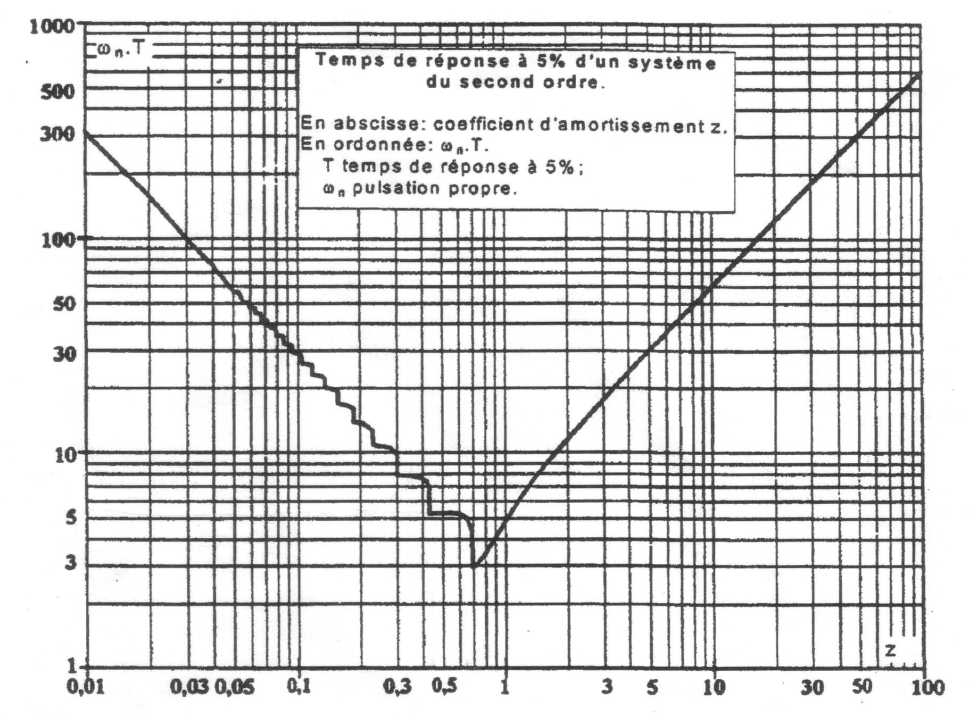

1. **Etude de l’influence du gain d’amplification du correcteur**

Nous allons maintenant rester dans la position « bras horizontal » (**configuration 2**), et faire varier le gain d’amplification *Kp* du correcteur entre 103 et 106. On prendra des valeurs nulles pour les autres gains du correcteur (***Ki = 0 ; Kd = 0***). On imposera à nouveau en entrée une consigne échelon de 30°.

1. Réaliser des mesures pour *Kp* valant *1.103 ; 5.103 ; 1.104 ; 5.104 ; 1.105 et 1.106.* Remplir le tableau de mesures suivant. Tracer sous *EXCEL* l’évolution du temps de réponse du système en fonction de *Kp*.

|  |  |  |  |  |
| --- | --- | --- | --- | --- |
| **Correcteur** | **Stabilité** | | **Rapidité** | **Précision** |
| **Kp** | **Nombre de dépassements** | **Valeur du 1er dépassement D1%** | **Temps de réponse Tr5%** | **Erreur statique εs** |
| *1.103* |  |  |  |  |
| *5.103* |  |  |  |  |
| *1.104* |  |  |  |  |
| *5.104* |  |  |  |  |
| *1.105* |  |  |  |  |
| *1.106* |  |  |  |  |

1. **Conclure** quant à l’influence du gain de correction (ampli) Kp sur les performances de l’axe de lacet**.**
2. **Simulation sous Matlab Simulink**

Nous allons maintenant modéliser le Système ERICC 3 sous le logiciel *Matlab Simulink* afin de comparer le modèle théorique avec les résultats expérimentaux trouvés précédemment.

* Le modèle schéma-blocs incomplet du robot Ericc 3 est donné ci-dessous :
* 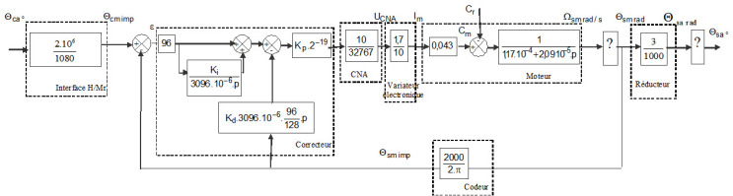Caractéristiques des constituants de la chaîne fonctionnelle « axe lacet » :

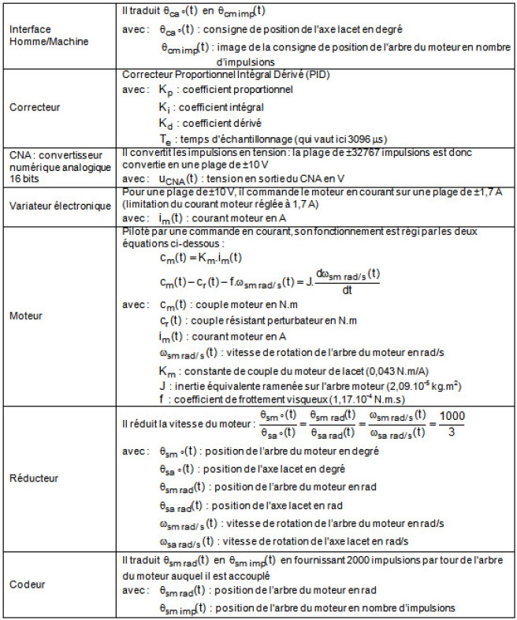

1. Dans le schéma bloc fourni, donner la fonction de transfert du bloc situé entre *Ωsm* et *θsm.* Comment s’appelle ce bloc ?
2. Dans le schéma bloc fourni, donner la fonction de transfert du bloc situé entre *θsarad* et *θsa°*, bloc qui permet de convertir les radians en degrés pour l’angle de sortie *θsa*.

Nous allons à nouveau tester le système modélisé dans la position « bras horizontal » (**configuration 2**), et faire varier le gain d’amplification Kp du correcteur entre 103 et 106.

Vous disposez sur le Dossier Transfert d’un fichier *Matlab Simulink* (nommé « *SLCI1\_TP\_Ericc3\_Modele\_Matlab\_Eleve\_LMM* ») modélisant le *robot Ericc3* dans la configuration énoncée précédemment.

1. Compléter le modèle *Matlab Simulink* fourni avec les réponses fournies aux deux questions précédentes.
2. Lancer des calculs pour *Kp* valant *1.103 ; 5.103 ; 1.104 ; 5.104 ; 1.105 et 1.106.* Remplir le tableau de résultats suivant. Tracer sous *EXCEL* l’évolution du temps de réponse du système en fonction de Kp.

|  |  |  |  |  |
| --- | --- | --- | --- | --- |
| **Correcteur** | **Stabilité** | | **Rapidité** | **Précision** |
| **Kp** | **Nombre de dépassements** | **Valeur du 1er dépassement D1%** | **Temps de réponse Tr5%** | **Erreur statique εs** |
| *1.103* |  |  |  |  |
| *5.103* |  |  |  |  |
| *1.104* |  |  |  |  |
| *5.104* |  |  |  |  |
| *1.105* |  |  |  |  |
| *1.106* |  |  |  |  |